Nom : ……………………………………  prénom : …………………………… |  |  | plan de travail n°13  du ................. au ............... |  |  | Nombre d’essais réalisés par niveau
Compétences |  |  |  |  |  | 1 | 2 | 3 | 4 | 5 | 6 | Mon avis sur mon travail
Français |  | Grammaire : l’attribut du sujet  GR6F | 1 | n°1 de la photocopie |  |  |  |  |  |  |  | _____________________________  _____________________________  _____________________________  __________________________  _______________________________
Français |  | Grammaire : l’attribut du sujet  GR6F | 2 | n°2 de la photocopie
Français |  | Grammaire : l’attribut du sujet  GR6F | 3 | n°3 de la photocopie
Français |  | Grammaire : l’attribut du sujet  GR6F | 4 | Pour aller plus loin
Français |  | Orthographe : les mots en –ail, -eil, -eul, -ouil  OR5 (les noms en –ail) | 1 | Pour commencer
Français |  |  | 2 | n°1 de la photocopie
Français |  |  | 3 | n°2 de la photocopie
Français |  |  | 4 | n°3 de la photocopie
Français |  | Vocabulaire : les niveaux de langage  VOC8 | 1 | n°1 p177 | n°3 p177
Français |  | Vocabulaire : les niveaux de langage  VOC8 | 2 | n°7 p177 | n°2 p177
Français |  | Vocabulaire : les niveaux de langage  VOC8 | 3 | n°8 p177 | n°11 p177
Français |  | Vocabulaire : les niveaux de langage  VOC8 | 4 | n°12 p 177

mathématiques |  | Problèmes | 1 | Résoudre un problème multiplicatif |  |  |  |  |  |  |  |  | Leçons à revoir
mathématiques |  | Problèmes | 2 | Résoudre un problème à étapes |  |  |  |  |  |  |  |  | Leçons à revoir
mathématiques |  | Problèmes | 3 | Résoudre un problème à étapes |  |  |  |  |  |  |  |  | Leçons à revoir
mathématiques |  | Problèmes | 4 | Résoudre un problème relevant de la proportionnalité |  |  |  |  |  |  |  |  | Leçons à revoir
mathématiques |  | Opération : la division à 2 chiffres | 1 | Je pose et je calcule une division à deux chiffres |  |  |  |  |  |  |  |  | Leçons à revoir
mathématiques |  | Opération : la division à 2 chiffres | 2 | Poser et effectuer des divisions |  |  |  |  |  |  |  |  | Leçons à revoir
mathématiques |  | Opération : la division à 2 chiffres | 3 | Résoudre un problème |  |  |  |  |  |  |  |  | Signature des parents
mathématiques |  | Grandeurs/Mesure : les aires | 1 | Donner une aire en cm² |  |  |  |  |  |  |  |  | Signature des parents
mathématiques |  | Grandeurs/Mesure : les aires | 2 | Comprendre l’unité du cm² |  |  |  |  |  |  |  |  | Signature des parents
mathématiques |  | Grandeurs/Mesure : les aires | 3 | Trouver l’aire de figures en cm² |  |  |  |  |  |  |  |  | Signature des parents
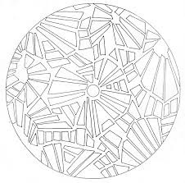 |  |  |  |  | Conseils/avis de la maitresse  ________________________________________  ________________________________________  ________________________________________  ________________________________________ |  | Code couleur de la correction   Vert : tout juste   Bleu : tout juste après correction   Jaune : encore des erreurs  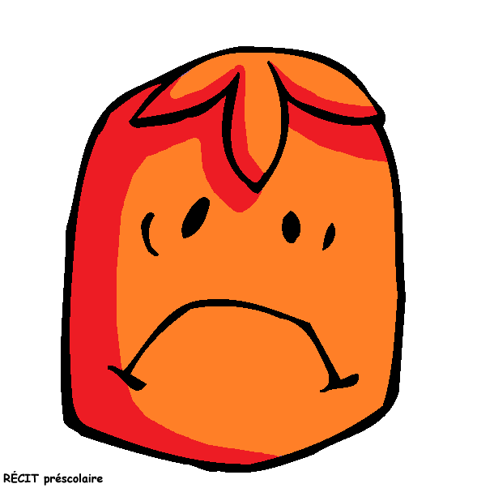 Rouge : pas compris, à revoir

